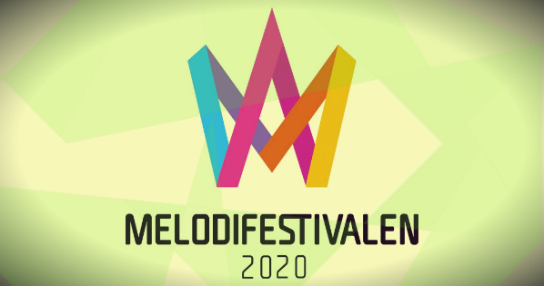

**V.9**

|  |  |  |  |  |
| --- | --- | --- | --- | --- |
| **Måndag** | **Tisdag** | **Onsdag** | **Torsdag** | **Fredag** |
|  | **Fettisdagen** |  |  |  |
| Mellanmål  14.00 Regnbågen  14.20 Solen  14.20 Stjärnan ute | Mellanmål  14.00 Regnbågen  14.20 Solen  14.20 Stjärnan | Mellanmål  14.00 Regnbågen  14.20 Solen  14.20 Stjärnan ute | Mellanmål  14.00 Regnbågen  14.20 Solen  14:20 Stjärnan | Mellanmål  14.00 Regnbågen  14.20 Solen  14:20 Stjärnan |
| **Fritidsgympa**  **Solen** | [Bildresultat för semla](https://www.google.se/url?sa=i&url=https://www.tasteline.com/recept/klassisk-semla/&psig=AOvVaw0mvMoEplyiV7ARU1JHpQYM&ust=1582563219424000&source=images&cd=vfe&ved=0CAIQjRxqFwoTCNDfjMeR6OcCFQAAAAAdAAAAABAD) | **Fritidsgympa**  **Regnbågen** | **Fritidsgympa Stjärnan** |  |
| ***Bokslukare***  ***f-klass och ettor på Regnbågen*** | ***Stjärnan biblioteket*** | ***Bokslukare***  ***f-klass och ettor***  ***Solen*** | ***Bokslukare***  ***Klass 2a och 2b.*** |  |
| **Fritidsråd**  **Regnbågen:** Drama kurs starta kl. 15:15 Anmäl dig!  Utomhusaktivitet: linbanan**.**  **Solen:** Mellofix. | **Regnbågen:** Skiss**:** Mellodockor  **Solen:** Mellofix | **Regnbågen:** ProgrammeringOsmoPizza  **Solen:** couronne turnering | **Regnbågen:**  https://www.ikea.com/PIAimages/0712220_PE728668_S5.JPGFotbollsturnering.  Hjulet  **Solen:** läsning på bibblan | **Regnbågen:**  Melloparodi    **Solen:** Elevinflytande |
| **Centralt innehåll: Fritidshemmets centrala innehåll**  ***Skapande och estetiska uttrycksformer***   * Skapande genom olika estetiska uttrycksformer, till exempel lek, bild, musik, dans och drama. * Olika material, redskap och tekniker för att skapa och uttrycka sig.   ***Lekar, fysiska aktiviteter och utevistelse***   * Initiera, organisera och delta i lekar av olika slag.   ***”ANSVAR”*** Eleverna kommer att få lära sig att ta ansvarför sin arbetsmiljö och lära sig konsekvens till orsak och verkan. Uppföljning sker kontinuerligt  under löpande fritidsråd (Elevinflytande). Målsättningen är att eleverna ska bli rädda om både  material och sin arbetsmiljö. | | | | |